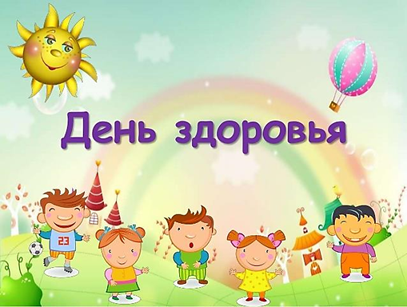
7 апреля наша группа отмечала Всемирный день здоровья. Этому празднику были посвящены мероприятия, которые включали в себя различные виды деятельности: беседы на тему здорового образа жизни, утренняя зарядка, различные подвижные и познавательные игры. На занятиях дети получали знания о здоровом питании, водных процедурах, хороших и вредных привычках, закаливании и физических упражнениях.
В нашем детском саду много внимания уделяется здоровью детей. Для этого созданы все условия: полноценное разнообразное питание, занятия физкультурой, утренняя гимнастика, зарядка после сна, дыхательная гимнастика, пальчиковая гимнастика, физкультурные досуги и многое другое.
Заключительная часть праздника здоровья была проведена в форме физкультурного досуга, который назывался «Доктор Айболит в гостях у детей», где дети играли, выполняли спортивные движения и закрепляли полученные знания о здоровом образе жизни. В гости к детям пришёл Доктор Айболит, чтобы проверить их здоровье.
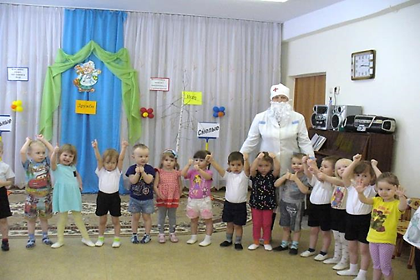

Чтобы расти сильными, здоровыми, крепкими нужно делать зарядку.
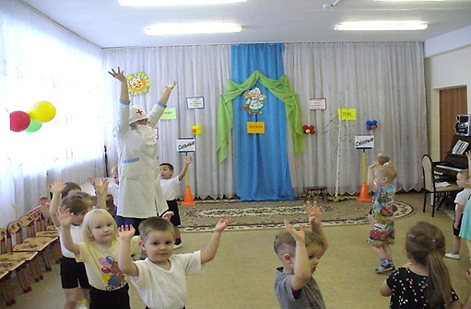

«Звериная зарядка»

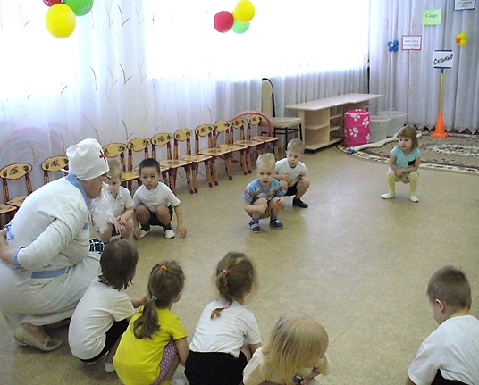

Айболит предложил ребятишкам много интересных игр, в которые они с удовольствием играли.
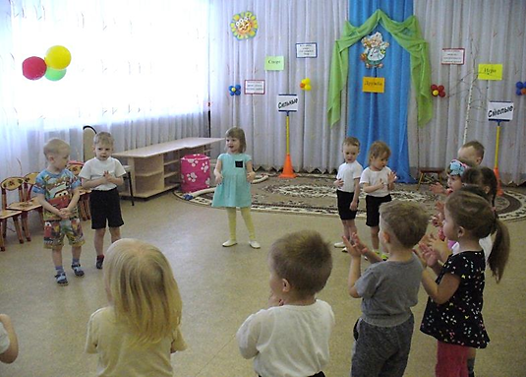

«Передай мяч по кругу»
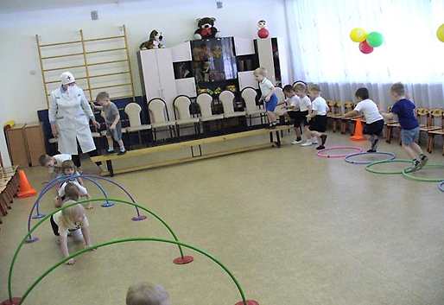

«Полоса препятствий»

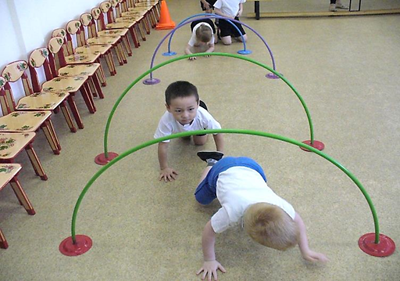

«Подлезание под дугу»
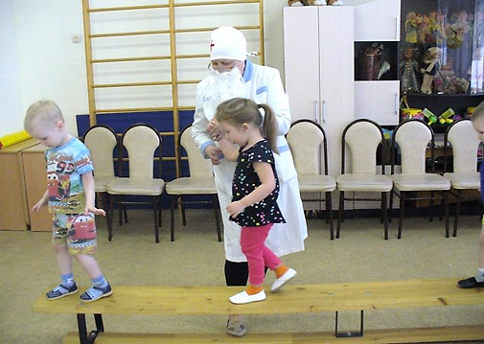

«Ходьба по мостику»

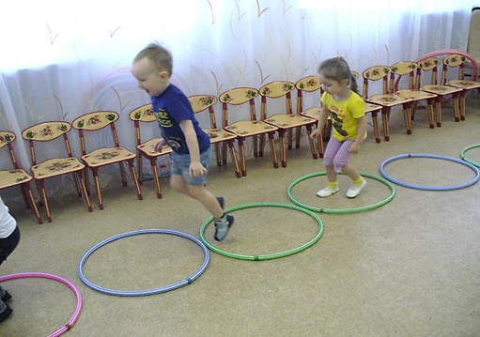

«Прыжки из обруча в обруч»

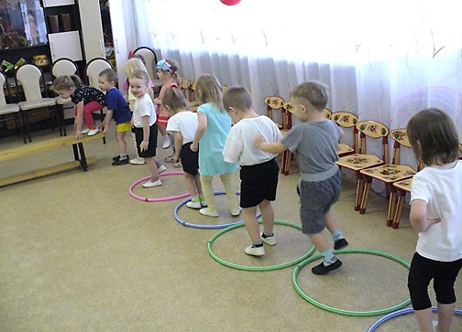

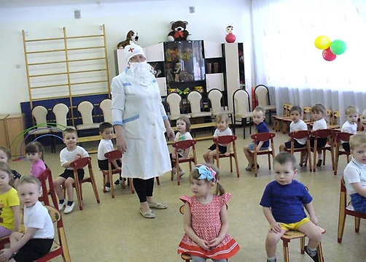

Игра «Кто быстрее сядет на стульчик»
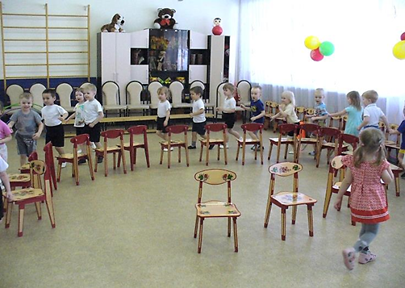

Айболит похвалили всех детей за их ловкость и умения, каждого наградил своим лечебным прикосновением.

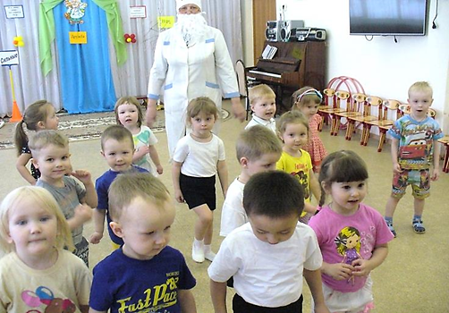

А затем все вместе исполнили задорный танец. Ребята показали, что здоровыми можно быть не только занимаясь спортом, но и танцевать. Весёлый получился праздник.
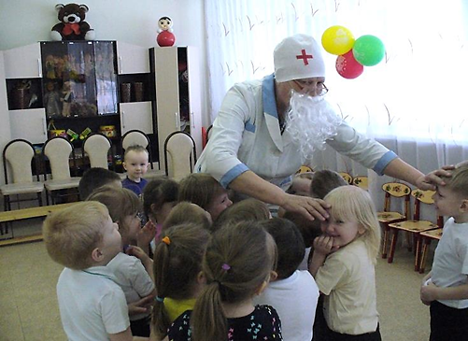

Но пришло время расставаться с доктором Айболитом. Очень он был рад увидеть здоровых, весёлых детей. А чтоб дети не болели, Айболит угостил всех витаминами для укрепления здоровья. Все ребята молодцы, занимались от души!
